**PRAKTIKUM 2**

**ANALISIS DAN DESAIN SISTEM**



**OLEH**

**MICHAEL SANATY/23083000124**

**4F**

**UNIVERSITAS MERDEKA MALANG**

**FAKULTAS TELNOLOGI INFOMASI PRODI SISTEM INFOMASI**

**TAHUN 2025**

**RSUD JAYAPURA**

Sebagai solusi, saya akan buatkan DFD berdasarkan studi kasus fiktif **RSUD JAYAPURA**, yang menggambarkan proses standar rumah sakit dan layak digunakan untuk tugas Anda.

**DFD Sistem Informasi RSUD Harapan Sehat**

**Diagram Konteks (Level 0)**

**Entitas Eksternal:**

* Pasien
* Dokter
* Laboratorium
* Apotek
* Bagian Keuangan

**Proses Utama:**

* Sistem Informasi RSUD Harapan Sehat

**Alur Data:**

* Pasien → Permintaan pendaftaran & hasil pelayanan
* Dokter → Input diagnosa & resep
* Laboratorium → Hasil lab
* Apotek → Laporan obat
* Keuangan → Permintaan tagihan

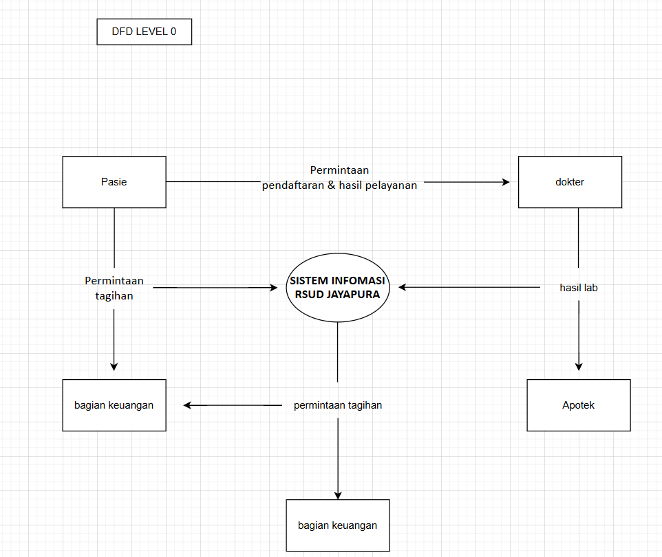

**DFD Level 1**

**Proses Utama:**  
1.0 Pendaftaran Pasien  
2.0 Pemeriksaan Dokter  
3.0 Pelayanan Laboratorium  
4.0 Pengambilan Obat  
5.0 Pembayaran

**Data Store:**

* D1: Data Pasien
* D2: Data Pemeriksaan
* D3: Data Lab
* D4: Data Obat
* D5: Data Pembayaran

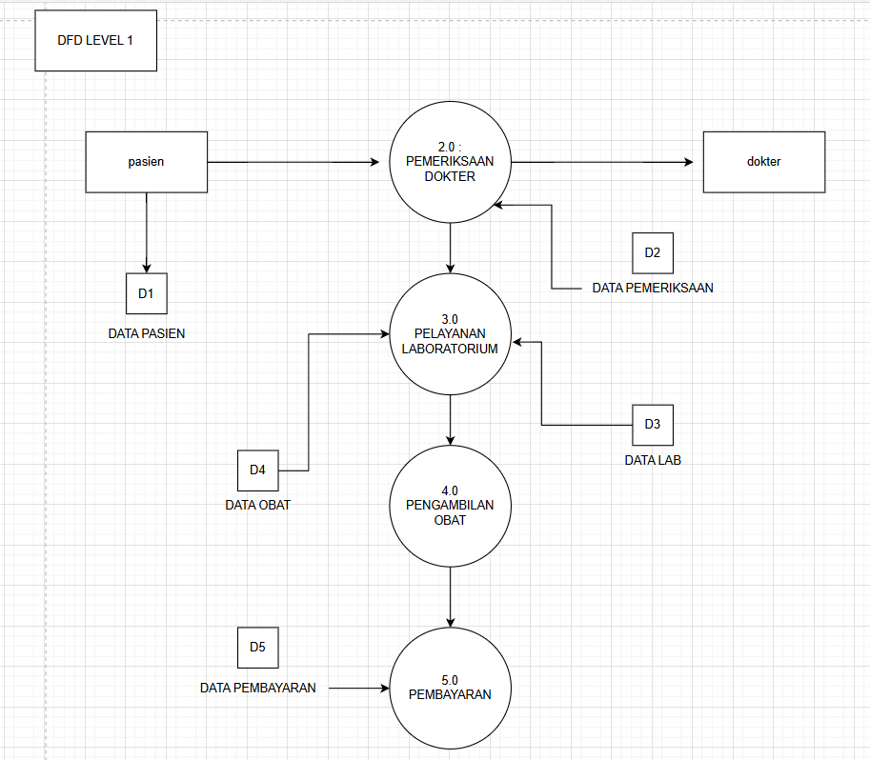

**DFD Level 2 – Fokus pada 2.0 Pemeriksaan Dokter**

**Sub-Proses:**  
2.1 Ambil Data Pasien  
2.2 Catat Diagnosa  
2.3 Input Permintaan Lab  
2.4 Input Resep Obat  
2.5 Simpan Rekam Medis

**Data In/Out:**

* Input: Riwayat pasien, keluhan
* Output: Diagnosa, permintaan lab, resep
* Penyimpanan: Data Pemeriksaan

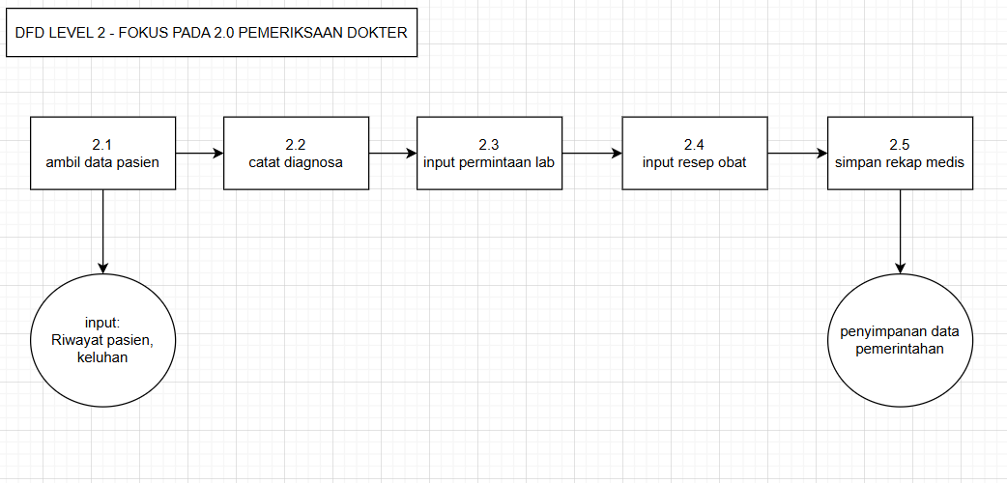

**DFD Level 3 – Fokus pada 2.2 Catat Diagnosa**

**Sub-Proses:**  
2.2.1 Akses Riwayat Medis  
2.2.2 Isi Form Diagnosa  
2.2.3 Validasi Diagnosa  
2.2.4 Simpan Diagnosa

**Data Store:**

* D2: Data Pemeriksaan

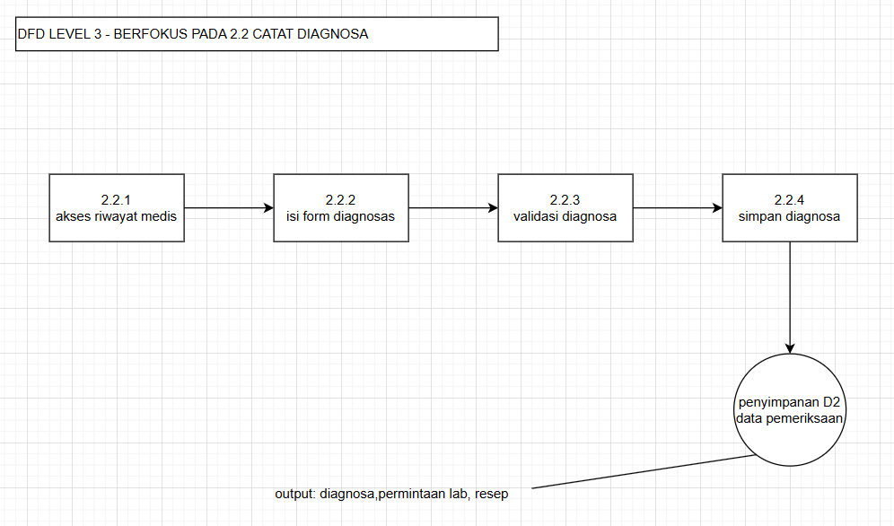

**Tabel Komponen Sistem**

**Entitas:**

| **No** | **Nama** | **Deskripsi** |
| --- | --- | --- |
| 1 | Pasien | Pengguna layanan rumah sakit |
| 2 | Dokter | Pemberi layanan medis |
| 3 | Apotek | Penyedia obat |
| 4 | Laboratorium | Pemeriksa sampel pasien |
| 5 | Bagian Keuangan | Mengurus tagihan pasien |

**Proses:**

| **No** | **Nama Proses** | **Deskripsi** |
| --- | --- | --- |
| 1 | Pendaftaran | Mencatat data awal pasien |
| 2 | Pemeriksaan Dokter | Pemeriksaan, diagnosa, dan permintaan lab/obat |
| 3 | Pelayanan Lab | Proses pengujian sampel |
| 4 | Pengambilan Obat | Pelayanan resep pasien |
| 5 | Pembayaran | Proses penagihan dan pembayaran |

**Data Store:**

| **No** | **Nama** | **Deskripsi** |
| --- | --- | --- |
| D1 | Data Pasien | Biodata dan status pasien |
| D2 | Data Pemeriksaan | Hasil diagnosa dan tindakan dokter |
| D3 | Data Lab | Hasil pemeriksaan laboratorium |
| D4 | Data Obat | Obat yang diberikan |
| D5 | Data Pembayaran | Data tagihan dan pembayaran pasien |